МИНОБРНАУКИ РОССИИ

Федеральное государственное бюджетное образовательное учреждение высшего образования
«ВЛАДИВОСТОКСКИЙ ГОСУДАРСТВЕННЫЙ УНИВЕРСИТЕТ» (ФГБОУ ВО «ВВГУ»)

ИНСТИТУТ ИНФОРМАЦИОННЫХ ТЕХНОЛОГИЙ И АНАЛИЗА ДАННЫХ КАФЕДРА ИНФОРМАЦИОННЫХ ТЕХНОЛОГИЙ И СИСТЕМ

ОТЧЕТ
ПО ЛАБОРАТОРНОЙ РАБОТЕ №7
по дисциплине
«Информатика и программирование»

Студент
гр. БИС-25-3 __________________________________________ С.А Пипко
Ассистент
преподавателя ________________________________________ М.В. Водяницкий

Владивосток 2026
Задание

Выполнить задания на Python и оформить отчет по стандартам ВВГУ.
Задание 1. Имеется список объектов Фонда с указанием уровня угрозы:
objects = [
("Containment Cell A", 4),
("Archive Vault", 1),
("Bio Lab Sector", 3),
("Observation Wing", 2)
]
Используя sorted и лямбда-выражение, отсортируйте объекты по возрастанию уровня угрозы.

Задание 2. Дан список сотрудников Фонда с количеством проведенных смен и стоимостью одной смены:
staff_shifts = [
{"name": "Dr. Shaw", "shift_cost": 120, "shifts": 15},
{"name": "Agent Torres", "shift_cost": 90, "shifts": 22},
{"name": "Researcher Hall", "shift_cost": 150, "shifts": 10}
]
Используя map и лямбда-выражение, создайте список общей стоимости работы каждого сотрудника
Затем найдите максимальную стоимость с помощью max.

Задание 3. Дан список персонала с уровнем допуска:
personnel = [
{"name": "Dr. Klein", "clearance": 2},
{"name": "Agent Brooks", "clearance": 4},
{"name": "Technician Reed", "clearance": 1}
]
Используя map и лямбда-выражение, создайте новый список, где каждому сотруднику добавляется категория допуска:
- "Restricted" - уровень 1
- "Confidential" - уровни 2–3
- "Top Secret" - уровень 4 и выше
Результат должен быть списком словарей.

Задание 4. Дан список зон Фонда с указанием времени активности (в часах):
zones = [
{"zone": "Sector-12", "active_from": 8, "active_to": 18},
{"zone": "Deep Storage", "active_from": 0, "active_to": 24},
{"zone": "Research Wing", "active_from": 9, "active_to": 17}
]
Используя filter и лямбда-выражение, выберите зоны, которые полностью работают в дневной период (с 8 до 18 включительно).

Задание 5. Фонд анализирует служебные отчеты. Некоторые отчеты содержат внешние ссылки, которые должны быть удалены перед архивированием
reports = [
{"author": "Dr. Moss", "text": "Analysis completed. Reference: http://external-archive.net"},
{"author": "Agent Lee", "text": "Incident resolved without escalation."},
{"author": "Dr. Patel", "text": "Supplementary data available at https://secure-research.org"},
{"author": "Supervisor Kane", "text": "No anomalies detected during inspection."},
{"author": "Researcher Bloom", "text": "Extended observations uploaded to http://research-notes.lab"},
{"author": "Agent Novak", "text": "Perimeter secured. No external interference observed."},
{"author": "Dr. Hargreeve", "text": "Full containment log stored at https://internal-db.scp"},
{"author": "Technician Moore", "text": "Routine maintenance completed successfully."},
{"author": "Dr. Alvarez", "text": "Cross-reference materials: http://crosslink.foundation"},
{"author": "Security Officer Tan", "text": "Shift completed without incidents."},
{"author": "Analyst Wright", "text": "Statistical model published at https://analysis-hub.org"},
{"author": "Dr. Kowalski", "text": "Behavioral deviations documented internally."},
{"author": "Agent Fischer", "text": "Additional footage archived: http://video-storage.sec"},
{"author": "Senior Researcher Hall", "text": "All test results verified and approved."},
{"author": "Operations Lead Grant", "text": "Emergency protocol draft shared via https://ops-share.scp"}
]
Используя filter и лямбда-выражение:
- Отберите отчеты, содержащие ссылки (http или https)
- Преобразуйте их так, чтобы вместо ссылки отображалось [ДАННЫЕ УДАЛЕНЫ].

Задание 6. Дан список SCP-объектов с указанием их класса содержания:
scp_objects = [
{"scp": "SCP-096", "class": "Euclid"},
{"scp": "SCP-173", "class": "Euclid"},
{"scp": "SCP-055", "class": "Keter"},
{"scp": "SCP-999", "class": "Safe"},
{"scp": "SCP-3001", "class": "Keter"}
]
Используя filter и лямбда-выражение, сформируйте список SCP-объектов, которые требуют усиленных мер содержания
К объектам с усиленными мерами относятся все SCP, класс которых не равен "Safe"
Результат должен быть списком словарей исходного формата.

Задание 7. Дан список инцидентов с количеством задействованного персонала:
incidents = [
{"id": 101, "staff": 4},
{"id": 102, "staff": 12},
{"id": 103, "staff": 7},
{"id": 104, "staff": 20}
]
Используя sorted и лямбда-выражение:
- Отсортируйте инциденты по количеству персонала.
- Оставьте только три наиболее ресурсоемких инцидента.

Задание 8. Дан список протоколов безопасности и их уровней критичности:
protocols = [
("Lockdown", 5),
("Evacuation", 4),
("Data Wipe", 3),
("Routine Scan", 1)
]
Используя map и лямбда-выражение, создайте новый список строк вида:
"Protocol Lockdown - Criticality 5"
Задание 9. Имеется список смен охраны с указанием длительности (в часах):
shifts = [6, 12, 8, 24, 10, 4]
Используя filter и лямбда-выражение, выберите только те смены, которые:
- длятся не менее 8 часов
- не превышают 12 часов
Задание 10. Дан список сотрудников с результатами психологической оценки (от 0 до 100):
evaluations = [
{"name": "Agent Cole", "score": 78},
{"name": "Dr. Weiss", "score": 92},
{"name": "Technician Moore", "score": 61},
{"name": "Researcher Lin", "score": 88}
]
Используя max и лямбда-выражение, определите сотрудника с наивысшей оценкой
Результатом должно быть имя сотрудника и его балл.

Содержание

1 Выполнение работы 3
1.1 Задание 1 3
1.2 Задание 2 3
1.3 Задание 3 4
1.4 Задание 4 4
1.5 Задание 5 5
1.6 Задание 6 6
1.7 Задание 7 6
1.8 Задание 8 7
1.9 Задание 9 7
1.10 Задание 10 7

- Выполнение работы
  - Задание 1
На рисунке 1 предоставлен код полученной программы:
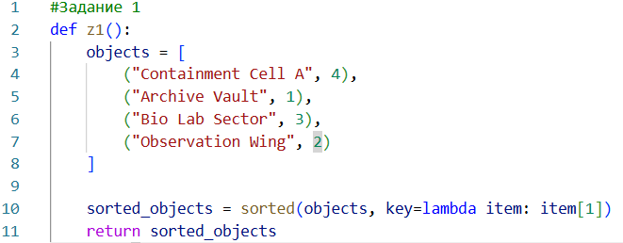
Рисунок 1 — Листинг программы для задания 1
Пояснение работы программы:
- Создание списка кортежей, содержащих названия объектов и их уровень угрозы
- Использование функции sorted() для сортировки списка
- Параметр key=lambda item: item[1] указывает, что сортировка производится по второму элементу кортежа (уровень угрозы)
- Возврат отсортированного списка объектов

  - Задание 2
На рисунке 2 предоставлен код полученной программы:
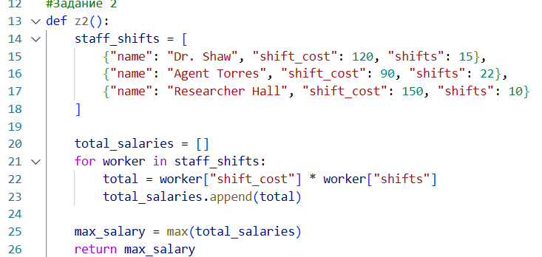
Рисунок 2 — Листинг программы для задания 2
Пояснение работы программы:
- Создание списка словарей с данными о персонале
- Цикл для расчета общей зарплаты каждого сотрудника
- Расчет общей зарплаты как произведение стоимости смены на количество смен
- Использование функции max() для нахождения максимального значения
- Возврат максимальной зарплаты

  - Задание 3
На рисунке 3 предоставлен код полученной программы:
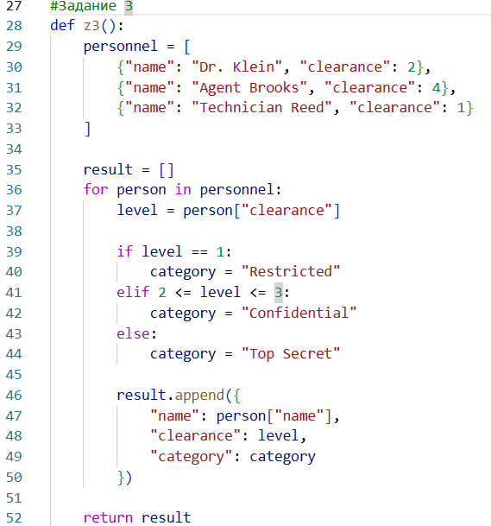
Рисунок 3 — Листинг программы для задания 3
Пояснение работы программы:
- Исходный список сотрудников с уровнями допуска
- Цикл по всем сотрудникам для определения категории доступа
- Условные операторы для классификации по уровням:
  - Уровень 1: Restricted
  - Уровни 2-3: Confidential
  - Уровень 4 и выше: Top Secret
- Создание нового списка с расширенной информацией
- Возврат результата категоризации

  - Задание 4
На рисунке 4 предоставлен код полученной программы:
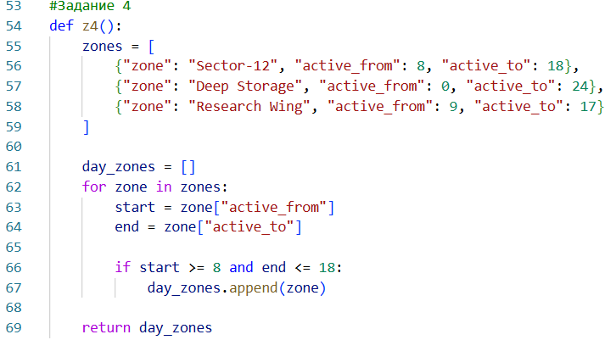
Рисунок 4 — Листинг программы для задания 4
Пояснение работы программы:
- Список зон с временем их активности
- Цикл для проверки каждой зоны
- Условие фильтрации: начало работы не ранее 8:00 и окончание не позднее 18:00
- Добавление подходящих зон в новый список
- Возврат отфильтрованного списка дневных зон

  - Задание 5

На рисунке 5 предоставлен код полученной программы:
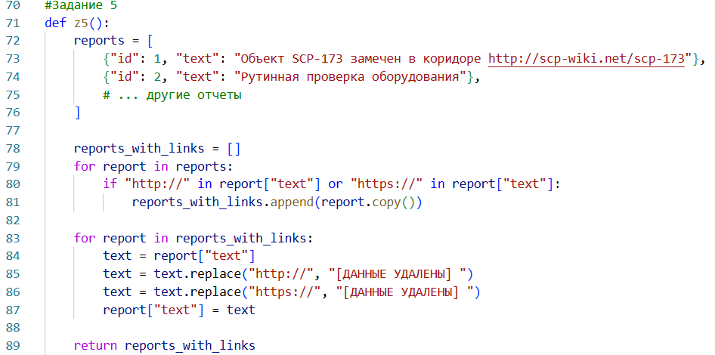
Рисунок 5 — Листинг программы для задания 5
Пояснение работы программы:
- Список отчетов, некоторые содержат ссылки
- Поиск отчетов, содержащих http:// или https:// протоколы
- Создание копий отчетов для обработки
- Замена ссылок на текст "[ДАННЫЕ УДАЛЕНЫ]"
- Возврат обработанных отчетов

  - Задание 6
На рисунке 6 предоставлен код полученной программы:
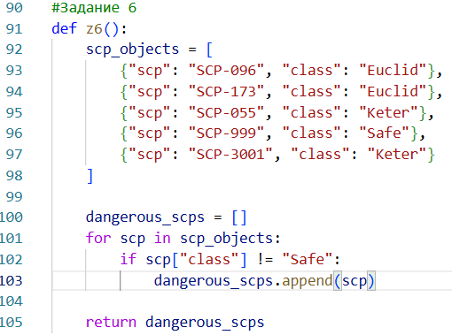
Рисунок 6 — Листинг программы для задания 6
Пояснение работы программы:
- Список объектов SCP с их классами опасности
- Цикл для проверки каждого объекта
- Условие фильтрации: класс объекта не равен "Safe"
- Добавление опасных объектов в отдельный список
- Возврат списка опасных объектов

  - Задание 7
На рисунке 7 предоставлен код полученной программы:
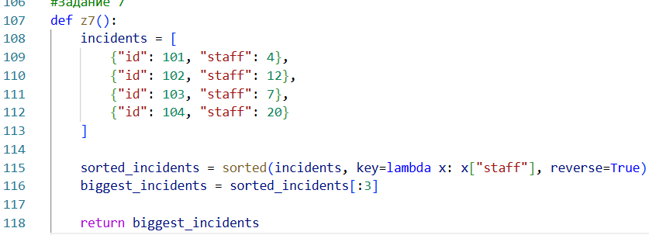
Рисунок 7 — Листинг программы для задания 7
Пояснение работы программы:
- Список инцидентов с количеством задействованного персонала
- Сортировка по убыванию (reverse=True) по полю "staff"
- Взятие первых трех элементов списка
- Возврат трех самых крупных инцидентов

  - Задание 8
На рисунке 8 предоставлен код полученной программы:
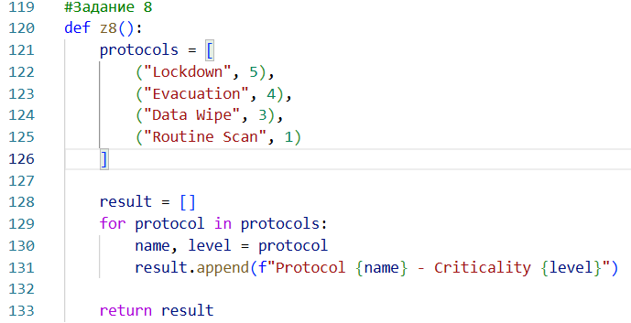
Рисунок 9 — Листинг программы для задания 8
Пояснение работы программы:
- Список кортежей с названиями протоколов и их критичностью
- Цикл для обработки каждого протокола
- Распаковка кортежа на название и уровень
- Cоздание форматированной строки для каждого протокола
- Возврат списка форматированных строк

  - Задание 9
На рисунке 9 предоставлен код полученной программы:
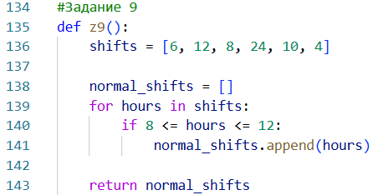
Рисунок 9 — Листинг программы для задания 9
Пояснение работы программы:
- Список длительностей смен в часах
- Цикл для проверки каждой смены
- Условие фильтрации: смена должна длиться от 8 до 12 часов включительно
- Добавление подходящих смен в новый список
- Возврат списка нормальных смен

  - Задание 10
На рисунке 10 предоставлен код полученной программы:
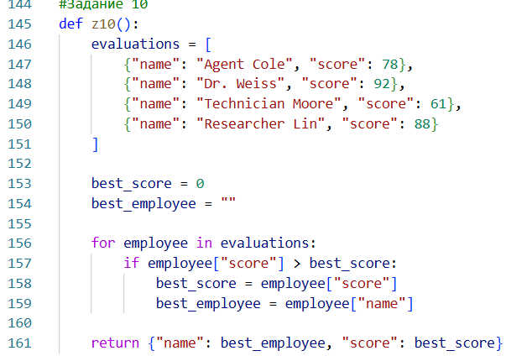
Рисунок 10 — Листинг программы для задания 10
Пояснение работы программы:
- Список сотрудников с их оценками
- Инициализация переменных для хранения лучшего результата
- Цикл по всем сотрудникам
- Сравнение текущей оценки с лучшей найденной
- Обновление лучшего результата при нахождении более высокой оценки
- Возврат словаря с информацией о лучшем сотруднике

